涟水县2017年政府信息公开年度报告

根据《中华人民共和国政府信息公开条例》（以下简称《条例》）要求，始终坚持以公开为常态、不公开为例外，紧紧围绕县委、县政府中心工作及群众期盼，重点做好政府信息公开和政策解读，积极回应社会关切，全县政府信息公开工作水平不断提升。现公布涟水县2017年政府信息公开工作年度报告。本报告数据统计时限为2017年1月1日至12月31日；本报告电子版可在涟水县人民政府门户网站（www.lianshui.gov.cn）下载。如对本报告有疑问，请与涟水县政务公开领导小组办公室联系（地址：涟水县县政府北侧泰山路南侧，电话：0517-82392110）。
一、概述
推进政府信息公开工作是贯彻实施《条例》和落实国务院《全面推进依法行政实施纲要》的重要举措，是县政府推进建设服务政府、法治政府、责任政府、效能政府的一项重要工作。2017年，我县政府信息公开工作在健全组织机构、完善工作制度、拓展公开渠道等方面都取得了新的进展，政府信息公开在提高政府工作透明度，服务人民群众生产、生活，以及在政务信息资源共享、业务协同等有关运行机制建设中，都发挥了积极作用。
（1）完善制度体系，构建长效机制。一是加强组织领导。为统筹做好政府信息公开工作，县政府成立了以县委常委、常务副县长王冰为组长，县政府办公室主任吴芳剑，县政务办党工委书记主任张立平为副组长，县政府办公室、县政府法制办、县政府外侨办、县监察局、县经济信息化委党委、县档案局、县国家保密局、县政务办等有关部门领导为成员的县政府信息公开领导小组，形成了以县政务办主管协调，有关部门分工协作的工作格局和体制，确保了政府信息发布的高效性和常态化。二是完善公开机制。准确把握公开的范围，除涉及党和国家秘密等依照规定不宜公开或不能公开的事务外，均向社会公开，并准确把握公开的时限。三是健全依申请公开机制，依法满足公众获取政府信息的特殊需要。四是健全公开前保密审查机制，严格履行保密审查程序。五是建立健全第三方评估制度，鼓励支持第三方机构对政务公开质量和效果进行独立公正的评估。
（2）加强平台建设，拓宽公开渠道。采用多种形式，拓宽政府信息公开渠道。结合我县实际选择方便、快捷、简洁易懂的方式，让百姓在信息公开中拉近与政府间距离，时时关注政府动态、政策及关系其切身利益的信息。依托涟水县政府门户网站、“涟水发布”政务微博、“醉美五岛湖”微信公众号等平台，强化信息公开力度。
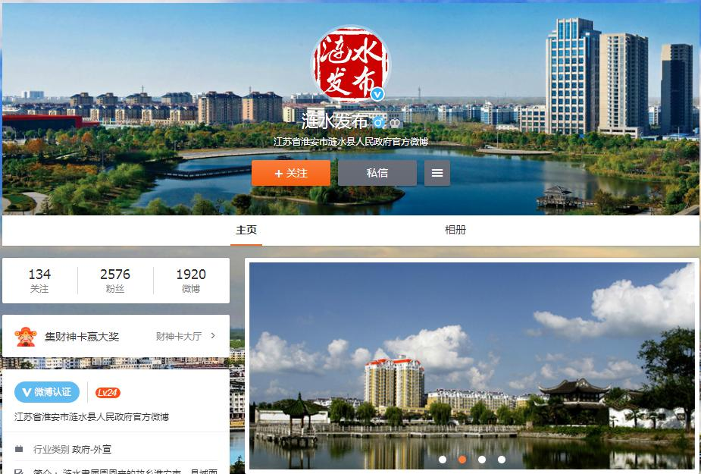
政务微博“涟水发布”截图
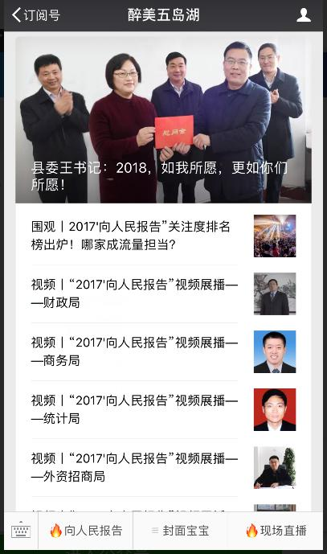
政务微信“醉美五岛湖”截图
（3）做好政策解读，加强舆论引导。根据《条例》和有关文件规定精神，我县严格按照“谁公开、谁负责信息审查，谁公开、谁负责解疑释惑”的原则做好信息公开和解读工作。各乡镇各部门发布重要的政府信息，做好解读工作预案。公开后，密切跟踪动态舆情，增强互动，及时准确发布权威信息，做好对公众关切的回应工作。同时进一步建立完善网络宣传引导制度，建立关注回应机制，明确任务分工，规范回应答复流程。通过建立健全机制，实现与公众沟通交流常态化，集聚民智，推动发展。
二、主动公开政府信息情况
（1）主动公开政府信息的数量。截至2017年12月31日止，全县主动公开信息共10811条。其中，通过政府网站公开数量为4993条，通过政务微博发布政府信息520条，通过政务微信发布政府信息4422条，通过其他途径公开数量为876条。
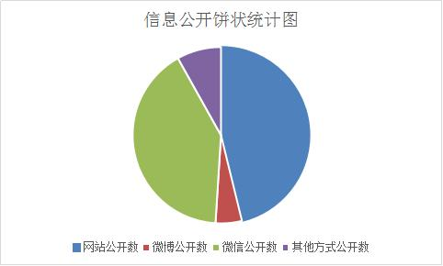
（2）主动公开政府信息的主要类别。县政府信息公开平台共设置栏目19大类、83小类，主要包括县政府领导信息、公告公示、突发性公共事件的应急预案、县政府人事任免、国民经济和社会发展规划、县政府年度重点工作、县政府工作报告、县政府及办公室规范性文件、新闻动态、部门动态、基层动态等信息。
（3）信息公开的形式。一是县政府门户网站；二是新闻媒介（电台、广播和报社）；三是县长信箱；四是微博、微信。
三、依申请公开政府信息情况
2017年度涟水县收到依申请公开事项3件，回复3件。
四、政府信息公开收费及减免情况
2017年度涟水县没有发生政府信息公开收费及减免情况。
五、政府信息公开工作存在的主要问题及改进措施
2017年，我县政府信息公开工作状况良好，取得了一定成效，但对照国务院和省市政府的要求，对照社会公众的政府信息需求，仍存在一定的差距：一是部分单位工作推进不到位，没有将信息公开当作日常工作来抓，发布时效性不强；二是重点领域信息公开深入不够，公开的主动性、全面性不足，公开档案资料不全；三是依申请公开工作认识、处理方法及业务学习还需要进一步加强。
针对2017年我县政府信息公开工作存在的问题，2018年我县将做好以下四方面工作：
（1）加强政务公开工作培训。强化政务公开业务培训，坚持骨干培训、集中辅导和小组轮训相结合，提高政务公开整体队伍素质。
（2）深化重点领域信息公开。按照“公开为常态、不公开为例外”的原则，推进重点领域信息的主动公开，及时、准确、全面公开公众普遍关心、涉及群众切身利益的政府信息，增强政府信息公开实效，提高政府公信力。
（3）规范依申请公开工作。加强对各单位各部门依申请公开工作的指导、监督，提高依申请公开的服务水平。进一步完善政府信息依申请公开受理、审查、处理、答复以及保存备查等环节的工作制度，依法依规满足人民群众的政府信息需求；妥善做好政府信息依申请公开涉诉案件的应诉工作。
（4）完善政府网站联动机制。加强政府门户网站政府信息公开平台的建设和内容维护，不断深化和拓展政务公开内容，进一步调整充实政务公开的版块、合理设置公开栏目、丰富公开内容等，使政务信息更加公开、透明和及时，满足社会公众的需求。

